¡¡¡HOLA QUERIDAS FAMILIAS DE SALA DE 5!!!
¡Qué bueno reencontramos! Esperamos que estén muy bien. Para poder estar en contacto durante este tiempo hasta que volvamos a vernos, les ofrecemos estas direcciones de correo:
Sala de 5 – A Turno mañana: saladecincoa@hotmail.com
Sala de 4 – B Turno tarde: saladecincott@hotmail.com

Estamos para cualquier consulta, mensaje y cualquier situación que quieran contarnos.

¿COMENZAMOS?
¡Cuántas son las experiencias que atravesamos en la infancia, cuántas las oportunidades de descubrir, experimentar y asombrarnos! Por ello, a continuación, compartimos más actividades para que puedan realizar juntos

- Cerámica de sal

Para preparar esta receta van a necesitar:
- 1 taza de sal fina
- ½ taza de almidón de maíz
- ¾ de agua
- Colorante para alimentos (opcional)

Preparación

Mezcla bien la sal fina, el almidón y el agua en una cacerola a baño maría, revolviendo constantemente (en lo preferible con una cuchara de madera).
A los 2 o 3 minutos, la mezcla se pone tan espesa que sigue a la cuchara; mientras se está revolviendo rápidamente adquiere una consistencia similar a la masa de panadería, entonces se la coloca sobre un papel encerado, o en una hoja de aluminio, y se la deja enfriar.

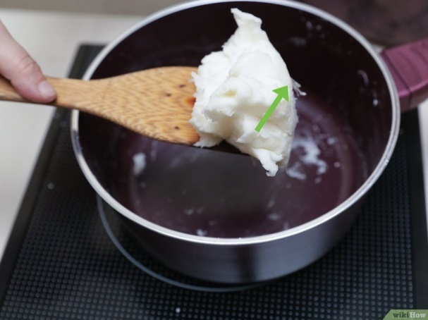

Cuando se ha enfriado suficiente para poder trabajarla, se amasa durante unos minutos.

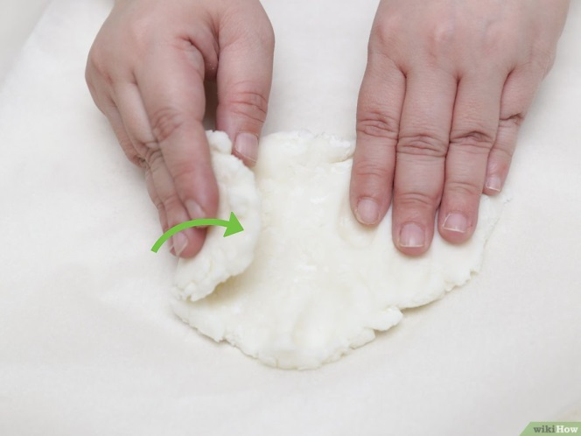

Si quisieran crear masa de distintos colores a partir de una sola tanda, primero prepararla y posteriormente, dividirla en varias bolas pequeñas. Incorporar una o dos gotas de colorante a cada una.
Mientras no esté en uso, pueden guardarla en una bolsa de plástico o en un contenedor hermético…dura varios días!!!

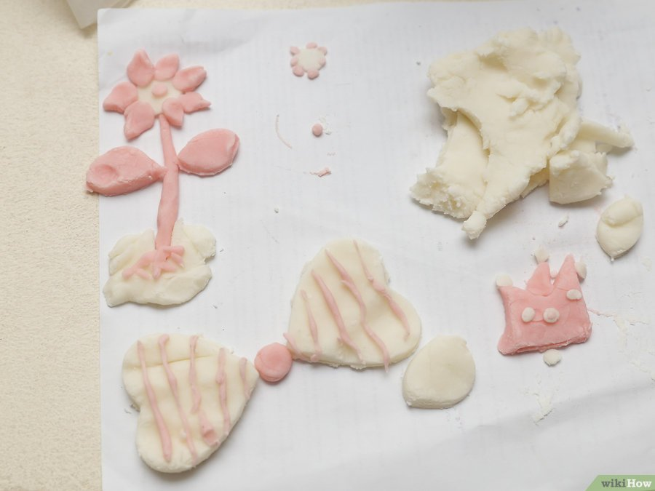

Invitar a los niños a que amasen y realicen bolitas, grandes y pequeñas; laaaargos “choricitos”, bolitas aplastadas; a que se modelen con esta masa y cuanto se les ocurra!

- Juego con MÚSICA, PINTURA Y EMOCIONES:

La música nos despierta recuerdos y experiencias, pero además nos evoca emociones.

En esta actividad uniremos la música, la expresión artística y la educación emocional.
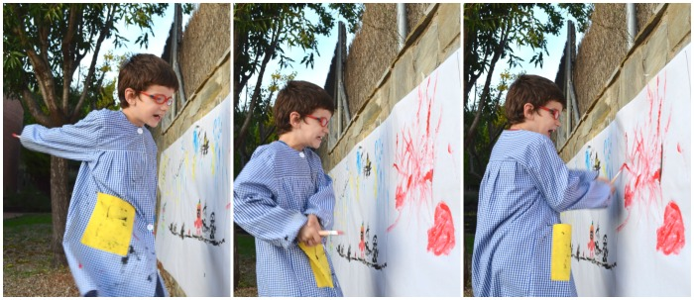

Disponer un espacio de la casa y colocar a disposición hojas y témperas de colores. Compartir con los niños piezas musicales diferentes y dejar que pinten libremente las emociones que les provocan. Luego dialogar acerca de lo que han experimentado y dibujado.
Al finalizar, se puede volver a poner las canciones y bailar expresando con todo el cuerpo la emoción que evoca la música. Es importante enseñar a reconocer cómo la emoción afecta a las distintas partes de nuestro cuerpo, pues no solo se manifiesta en nuestra expresión facial.
Guardar la producción realizada, para entregarla cuando nos reencontremos, pues formará parte de la carpeta.

- ¡Es momento de un cuento!
Sabemos cuánto disfrutan los chicos de los cuentos, por eso, les proponemos que escuchen el cuento a través del siguiente link:

EL NABO GIGANTE

https://www.youtube.com/watch?v=SbT-1Shwtd4&t=528s
HISTORIA DEL DRAGÓN Y LA PRINCESA
https://www.youtube.com/watch?v=amF2FL2QLTQ
Dialogar acerca de lo que más les llamó la atención del cuento.
¿Qué hubieran hecho si fueran el dragón? ¿Y la princesa?
¿De qué otra forma podría haber terminado la historia?

- ¿Te animás a dibujarte?
En esta oportunidad, buscar un lugar con claridad, podemos escuchar algo de música o simplemente estar en silencio.
Ofrecer como materiales para dibujar, fibras (preferentemente) o colores de manera y proponer a los niños que se dibujen en hojas que tengan diferentes formas:
O con esta forma…
Puede ser con forma de ovalo…

Alguna otra forma que se les ocurra, lo necesario es que la hoja, no tenga forma rectangular. Una vez que observaron la hoja, invitarlos a que se dibujen en ella. ¡Guarden con cariño esta producción… también formará parte de la carpeta!

- ¡A bailar!
Recuperamos algunas de las canciones que hemos aprendido, y las compartimos en familia:
https://www.youtube.com/watch?v=DB1AZljMS9Q
https://www.youtube.com/watch?v=zX1H3qfDrco
https://www.youtube.com/watch?v=MNM4o5bXbc4
https://www.youtube.com/watch?v=Xnb5K1E9lpY
Disfruten y anímense a bailar con los chicos…ellos los van a guiar!

- Veo-veo
Elegir un espacio de la casa para jugar. Comenzar el juego contándole que debe estar muy atento/a a las pistas que se darán para descubrir el objeto. Las consignas primeramente tendrán que ser dadas por el adulto y deberán contener las palabras arriba, abajo, adelante, detrás, cerca, lejos, al lado de. Por ejemplo:
Veo, veo.
¿Qué ves?
Una cosa.
¿Qué cosa?
Una cosa que se encuentra cerca, cerca de la mesa…(las sillas)
Una cosa que se encuentra debajo de la silla…(una pelota), etc.
Una vez aprendida la dinámica del juego, se podrán invertir los roles y será el adulto quien adivine. La idea es que a medida que el niño o la niña vaya construyendo “la pista”, sea el adulto quien vaya enriqueciendo la ubicación del objeto que se desee adivinar. Por ejemplo:
Vos decís que es algo que está adelante o atrás de…… la mesa? (otro objeto)

Esperamos que puedan compartir las propuestas, y continuar aprovechando el tiempo de estar en casa… ¡esperamos verlos pronto!
Los queremos. Las Seños

